NAGY GÁBOR
A Reformáció 500 margójára

A
napokban tűnt fel az egyik legnépszerűbb közösségi oldalon Adorjáni László karikatúrája Reformáció500 címmel. Nézegetni kezdtem. Elöször röviden. Aztán kissé hosszasan elidőztem felette. Egyre érdekesebbé vált.
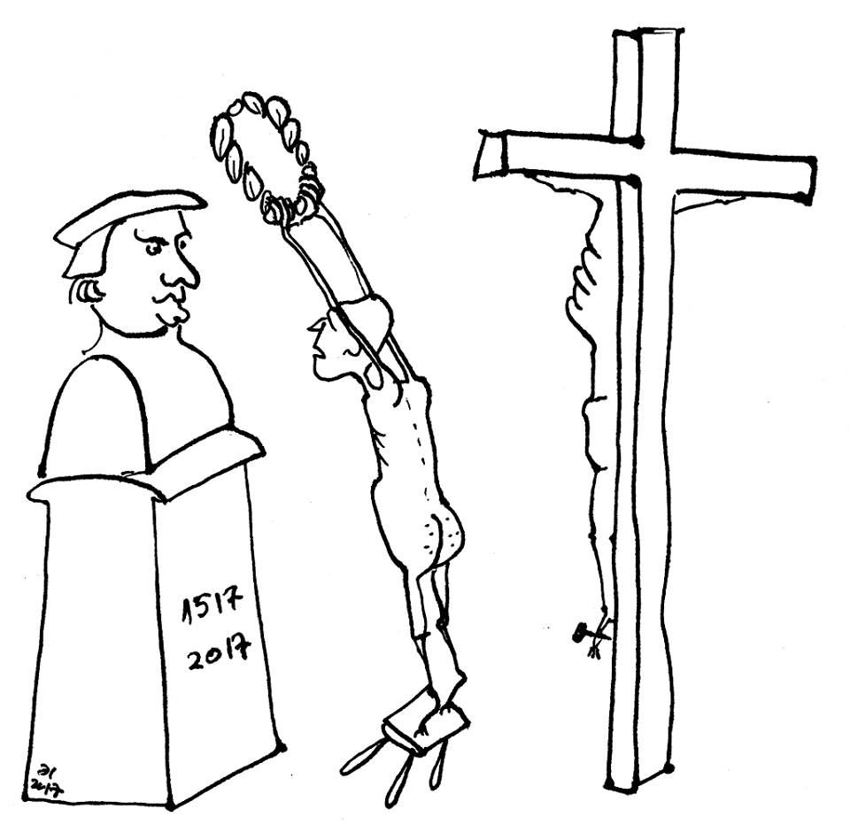
Egyszercsak csak azon kaptam magam, hogy a kép kérdez. Gondolatfoszlányok, jelzők villantak be elsőre: Luther 2017, Krisztus-ünnep, reformációi jubileum, szoboravatás, koszorúzás…stb?
Ám éreztem, hogy itt valami nincs rendjén. És a kép után én kezdtem el kérdezni a képet. Miért is? Mert sokatmondó. Árulkodó. Megdöbbentő. Elgondolkodtató. Ki próbálja a koszorút Luther fejére tenni? Miért is meztelen az ember? És miért áll háttal a keresztnek?
Majd hirtelen arra lettem figyelmes, hogy a kép láttán saját magamat kezdtem kérdezgetni. A képen az a mezítelen, ruhátlan alak vajon én volnék? A jubileumi emlékév alatt így kivetkőztem volna önmagamból? Vagy a nagy építkezésekre, szobor-avatásokra még az ingem-gatyám is ráment? Hiszen végül is kit ünnepeltem? Kit koszorúztam? Mibe feszült meg annyira a testem-lelkem? Miért nyújtózkodtam oly erősen? Mibe fogódzkodtam? Ki felé fordultam? Kinek fordítottam hátat? Hát tényleg én volnék ez az egyensúlyát vesztett mezítelen? Egyedül én? Csak én? Mert „ha mindenki mezítelen, nem olyan szégyellni való, de ha egyedül pucér az ember, a többi meg nézi, az gyalázat!” (Dosztojevszkij: A Karamazov testvérek) Aztán megértettem. Bizony nem csak én. Mindnyájan. Mert az Isten számára „nincsen olyan teremtmény, amely rejtve volna előtte, sőt mindenki mezítelen és fedetlen az Ő szeme előtt.” (Zsidók 4,13)
Hol voltam én a Reformáció 500 jubileumi évében? Valahol a Luther-szobor és a Krisztus-kereszt között középen? Ruhátlanul, mezítelenül, lábújjhegyen állva, egyensúlyát veszítve, nyújtózkodva, megfeszülve, fogódzkodva? Milyen más volna ez a kép, ha a mezítelen ember helyet cserélne a Krisztus-kereszttel? Hiszen a Krisztus-keresztnek amúgy is középen a helye. Nagypénteken is ott állt. Akkor a két lator keresztje fogta közre. Most a Luther-szobor, aki egyedül Krisztusra (Solus Christus) nézhetne, a másik oldalon pedig az a mezítelen, aki ÉN vagyok, szemtől szembe elmondhatná: „Uram, jövök semmit nem hozva, keresztedbe fogódzva, meztelen, hogy felruházz, árván, bízva, hogy megszánsz.”

